实施工具详细设计说明书模板

编制： 审批：

共 页
文档修改历史
日期 | 版本 | 作者 | 修改内容 | 评审号 | 变更控制号 | 发布日期
2017-11-28 | 1.0 | 陈世杰 | 创建

目录
1. 概述 4
1.1. 文档目的 4
1.2. 遵循原则 4
1.3. 术语 4
1.4. 参考资料 4
2. 总体设计 5
2.1. 需求概述 5
2.2. 软件设计 6
2.2.1. 整体软件设计 6
2.2.2. 权限管理 6
2.2.2.1. 数据控制 6
2.2.2.2. 功能权限控制 7
3. 数据库设计 8
4. 程序描述 8
4.1. 登录模块 8
4.2. 项目首页--建设流程图 9
4.3. 项目启动--新建项目信息 9
4.4. 实施工具 9
4.5. 用户培训 10
4.6. 上线工作 10
4.7. 管理员信息 11
5. 功能设计 11
5.1. 系统登录 11
5.2. 项目首页 12
5.3. 项目基本信息 14
5.4. 测试设备申请 16
5.5. 基础数据维护--国标数据维护 17
5.6. 基础数据维护--行标数据维护 18
5.7. 基础数据维护--共享数据维护 19
5.8. 易用数据维护 21
5.9. 基础数据校验 21
5.10. 接口确认与审核 22
5.11. 流程确认与审核 23
5.12. 票据/报表确认与审核 24
5.13. 硬件设施清单 25
5.14. 站点软硬件安装情况 26
5.15. 用户培训&考核 28
5.16. 系统模拟运行 28
5.17. 上线可行性评估 29
5.18. 切换方案获批 30
5.19. 支持人员到岗 30
5.20. 项目切换 31

概述

文档目的
本需求的编写目的在于解决项目在实施过程中出现的现场工程师的操作不规范或不知道如何实施提供依据，帮助项目经理了解当前项目进程。
本需求的主要使用人员为项目组成员、公司高管以及院方人员，实现公司高管人员对于项目的整体进度有一个确切的了解，帮助项目经理掌控项目进程，培训院方人员，解决项目组成员操作不规范的问题和项目组新进成员不知道如何操作的问题。

遵循原则

术语
术语 | 解释 | 来源 | 其他

参考资料
文档编号 | 文档名称 | 版本 | 来源

总体设计

需求概述
- 项目经理的需求
    - 项目管理：可浏览、添加、修改项目信息
    - 接口信息：可浏览、添加、删除接口信息
    - 流程信息：可浏览、添加、删除流程信息
    - 单据/报表：可浏览、添加、删除单据/报表信息
    - 设备信息：可浏览、添加、删除设备信息
    - 实施信息：可浏览、新增实施信息
- 项目组成员(A)
    - 接口信息：可浏览、添加、删除接口信息
    - 流程信息：可浏览、添加、删除流程信息
    - 单据/报表：可浏览、添加、删除单据/报表信息
    - 设备信息：可浏览、添加、删除设备信息
    - 实施信息：可浏览、新增实施信息
- 项目组成员(B)/公司高管
    - 接口信息：可浏览接口信息
    - 流程信息：可浏览流程信息
    - 单据/报表：可浏览单据/报表信息
    - 设备信息：可浏览设备信息
    - 实施信息：可浏览实施信息
- 审核人员
    - 接口信息：审核接口信息
    - 流程信息：审核流程信息
    - 单据/报表：审核单据/报表信息
- 院方人员
    - 培训视频：可浏览
    - 实施问题：可浏览

软件设计

整体软件设计
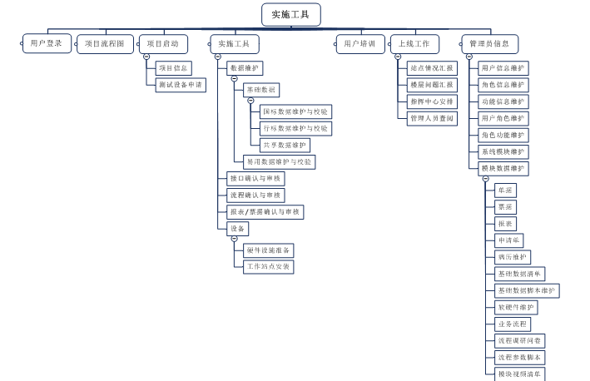

权限管理

数据控制
数据控制，主要是针对于可管理客户和可管理项目，针对上述控制，主要采用PMIS中提供的数据来完成，主要采用从PMIS中获取到用户、客户、项目以及人员的管理关系等的数据，使用上述数据创建用户可管理客户、用户可管理项目。
其中，客户基本信息、项目基本信息、项目所含系统及模块信息、项目经理工号及姓名等，均来自于PMIS系统，再由项目经理根据实际情况做微调。
另外，项目经理本人仅能操作PMIS系统中已经明确了项目经理为该人的项目记录。

流程如下：
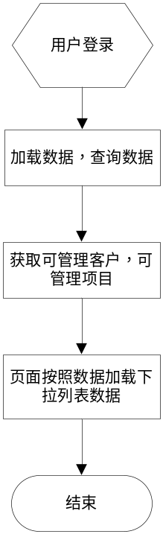

功能权限控制
本项目采用角色关联功能的方式来配置权限，按照角色具有的功能来加载，通过控制角色对页面中按钮的类型的控制，来实现于用户页面加载的控制。
角色划分为三个大类，管理员、公司类和医院类
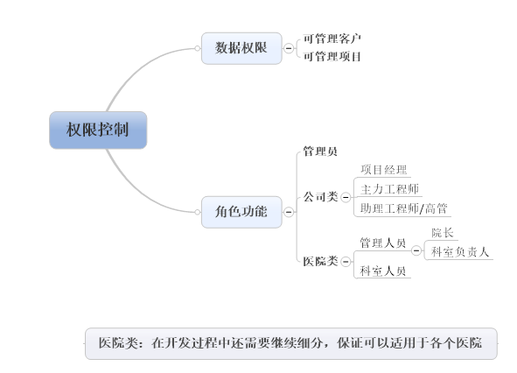
管理员：
项目管理员角色，默认项目最大权限，可以查看、配置和删除用户角色、角色功能，及各类管理端配置等权限；权限信息的管理人员
注：管理员角色只有配置了管理员角色的人才可以查看到，其他人员无法查看该角色。

公司类分为以下几种类型：
项目经理：
具有在当前项目中的管理员，主要完成项目信息新建、维护，接口、流程以及单据票据等信息的维护，不具有审核权限；
工程师A/主力工程师：
主力工程师，对于当前项目具有接口、流程以及单据票据等信息维护等功能的维护权限，没有项目新建与修改权限；
高管/工程师B/助理工程师/上线支持人员：
助理工程师或者公司高管，主要对工程具有查询权限，无编辑维护权限；
审核员：
负责信息的审核，对于当前项目具有审核权限，只具有审核权限和查阅项目的权限；

医院类：
医院类主要分为两个小类，管理人员和科室人员，针对这两个小类，在内部按照职能来做细的划分，管理人员分为院长、科室管理人员两个类型，科室人员则是按照科室来进行划分。
医院类型的角色划分主要根据一家医院的科室信息来划分，建议在首次配置的时候，一次性完成配置所有的医院类的角色信息，在不同医院使用的时候可以通用。

数据库设计
待续

程序描述
下面开始对各个模块功能、输入和输出进行具体描述：

登录模块
- 功能：实现登录功能，输入用户名和密码，登录成功则跳转项目流程图页面，失败则返回原来的界面
- 输入项目：用户名和密码，来自于【卫宁协同平台】的用户名和密码
- 输出项目：登录成功则跳转项目流程图页面，失败则返回原来的界面

项目首页--建设流程图
- 功能：用户登录后，根据用户在PMIS系统中的信息加载下拉框数据，用户选择客户名称和项目名称后在流程图中显示信息
- 输入项目：客户名称和项目名称
- 输出项目：显示选中项目的项目信息

项目启动--新建项目信息
  - 功能：该模块主要是显示项目的基本信息，主要实现新增客户和项目，项目信息查看，测试使用设备申请。
  - 约束：但项目经理在新建、修改时，仅可以从PMIS系统中明确了将其指定为项目经理的客户及项目清单中检索。如果中途项目经理有变更，则应同步变更项目基本信息基础表中的项目经理
  - 输入项目：客户信息、项目信息、项目组成员、设备信息
  - 输出项目：客户信息、项目信息、项目组成员、设备信息

实施工具
- 基础数据准备与校验
- 功能：查看云端和现场国标数据、行标数据，将云端数据导入现场数据库对应库表。查看和引用共享数据，针对共享数据中的三级科室(YY_KSBMK)提供科室映射功能
- 约束：如果现场HIS系统不是卫宁产品，则仅提供查阅标准数据的功能
- 输入项目：
- 输出项目：输出云端数据、现场数据
- 易用数据准备与校验
- 功能：根据医院的规模、业务量等信息。
- 约束：如果临床系统不是卫宁产品，则该功能不提供。工具根据医院信息及项目包含的系统、模块清单，判定需要事先维护的体验类数据清单，导出工具自带的体验类数据明细。其中，科室或医生常用诊断类数据可以引入到现场数据库中；其他体验类数据，仅可以导出到excel表，供医院参考。
- 输入项目：科室名称
- 输出项目：门诊常用诊断、住院常用诊断等
- 接口确认与审核
- 功能：项目经理或主力工程师确认项目所需要做的接口名称和数量等信息，在接口完成后，可以确认完成，并提交审核人员审核。
- 约束：工具会根据项目所含的系统、模块等信息自动生成接口名称和数量；但项目经理可以根据项目实际情况，再新增。
- 输入项目：接口信息
- 输出项目：确认后的接口信息和审核信息
- 流程确认与审核
- 功能：项目经理或主力成员确认流程信息，确认完成后提交审核员进行审核
- 约束：工具会根据项目所含的系统、模块等信息自动生成接口名称和数量；但项目经理可以根据项目实际情况，再新增。
- 输入项目：流程信息
- 输出项目：确认后的流程信息和审核信息
- 流程问卷在线作答
- 功能：项目经理或主力成员根据用户纸上作答的结果，在系统中进行作答，并确认提交，工具根据作答情况，更新相应的医院产品系统参数。
- 约束：问卷的问题和答案内置于工具中，作答时，答案也相对固定，个别开放型问题可以自行录入。
- 输入项目：根据客户答案在系统中作答
- 输出项目：问卷作答记录，供审核人员在线查看作答信息。
- 单据/票据/电子申请单/医生病历/护理病历确认与审核
- 功能：项目经理或主力成员确认接口信息，确认完成后提交审核人员审核
- 约束：工具会根据项目所含的系统、模块等信息自动生成单据/票据名称和数量；但项目经理可以根据项目实际情况，再新增。
- 输入项目：单据/票据信息
- 输出项目：确认后的单据/票据信息和审核信息
- 硬件设备
- 功能：项目经理或主力成员确认接口信息，确认完成后提交客户准备。
- 约束：工具会根据项目所含的系统、模块等信息自动生成需要的硬件名称和数量；但项目经理可以根据项目实际情况，再新增。
- 输入项目：设备信息
- 输出项目：确认后的设备信息

用户培训
用于医院人员根据医生、护士、收费员、药剂师等多种岗位、不同角色的人员根据需要自行在线选择所需学习的医院产品系统培训视频进行点播、收看，并记录收看记录。项目组非医院人员可在线统计、查看收看记录，并评估培训效果。
- 用户在线收看培训视频
- 功能：医院职工根据医生、护士、收费员、药剂师等多种岗位、不同角色的人员根据需要自行在线选择所需学习的医院产品系统培训视频进行点播、收看，并记录收看记录
- 输入项目：医院职工角色信息
- 输出项目：需要接受的培训视频清单信息
- 统计用户在线收看培训视频记录
- 功能：项目组非医院人员可在线统计、查看收看记录，并评估培训效果。
- 输入项目：医院职工所属科室及角色信息
- 输出项目：收看记录信息

上线工作
- 站点问题汇报
- 功能：站点值班人员汇报站点存在的问题
- 输入项目：站点问题
- 输出项目：项目上线问题清单，供项目经理及项目组成员查看
- 楼层问题汇报
- 功能：楼层值班人员定时汇报楼层信息
- 输入项目：楼层问题
- 输出项目：项目上线问题分类清单，供医院院长查看
- 指挥中心安排
- 功能：显示站点提交的问题，分配任务
- 输入项目：人员
- 输出项目：任务分配记录，供所有项目组成员查看
- 管理人员查阅
- 功能：显示上线存在的问题分类清单，包含已解决和未解决问题汇总
- 输入项目：
- 输出项目：上线问题分类汇总清单

管理员信息
  - 用户信息维护
- 功能：用户的信息注册、维护以及密码修改
- 约束：卫宁人员的用户信息来自于PMIS的用户信息，密码同PMIS；医院的用户信息来自于HIS系统维护好的YY_ZGBMK记录，初始密码同工号一致。
- 输入项目： 用户信息
- 输出项目：
  - 角色信息维护
- 功能：角色信息新增、修改和输出
- 输入项目： 角色信息
- 输出项目：
  - 功能信息维护
- 功能：功能信息新增、修改和输出
- 输入项目：功能信息
- 输出项目：
  - 用户角色维护
- 功能：给用户分配角色信息
- 输入项目： 用户信息和功能信息
- 输出项目：
  - 角色功能维护
- 功能： 给角色分配功能信息
- 输入项目：角色信息和功能信息
- 输出项目：

功能设计

系统登录
功能描述 | 用户输入用户名和密码登录系统，或者用户输入员工号和密码登录系统，登录成功则跳转到项目信息首页，反之到登录首页，显示错误信息。
业务流程实现 | 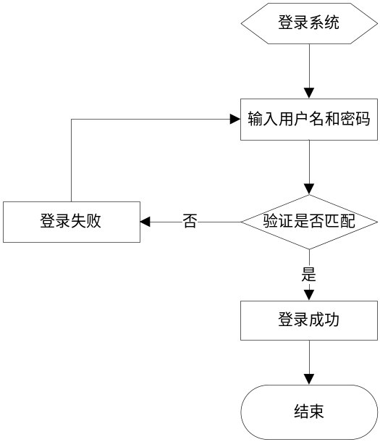
输入输出说明 | 输入：  用户名：用户登录邮件系统的用户名，无@winning.com.cn  密 码：用户登录PMIS系统的密码
界面展示说明
设计库表 | Sys_user 用户表 记录用户信息，密码信息

项目首页
功能描述 | - 用户登录到页面，通过选择客户名称和项目名称，来查看选择项目的完成情况；  - 用户登录到页面，在当前页面显示待处理任务【主要是审核人员和项目经理】，点击可以进入到待处理任务具体的信息。
业务流程实现 | 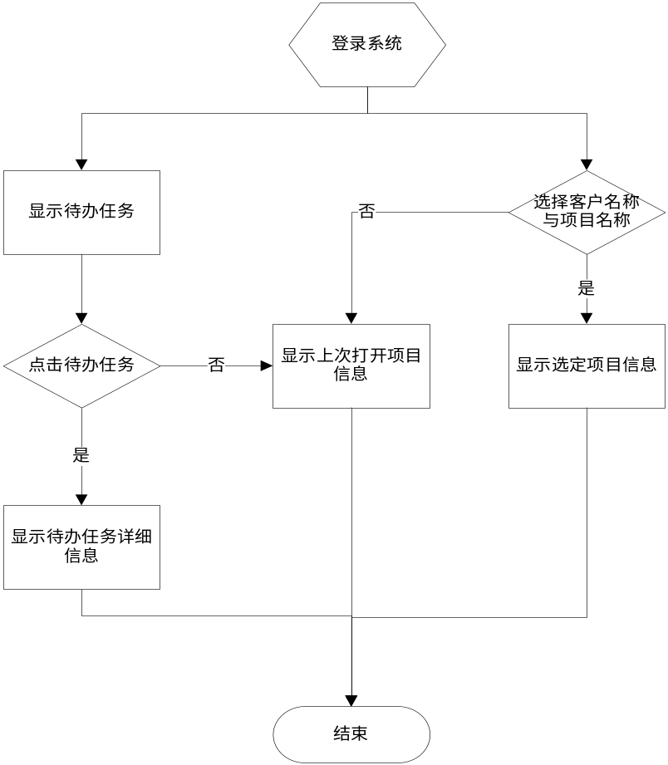
输入输出说明 | 输入：  客户名称：PMIS提供的客户信息  项目名称：PMIS提供的项目信息  输出：  待处理任务：当前操作人的待处理任务  建立项目信息：点击进入项目详细信息，完成项目信息的建立后即判定为完成。  测试环境硬件清单:点击后进入测试硬件清单页面，点打印提交客户后即判定为完成  项目入场:项目信息及测试环境硬件清单提交后自动判定为完成  测试环境搭建:工具系统可正常连接现场HIS\CIS数据库，即判定为环境搭建完成；如果没有HIS\CIS系统，则直接判定为完成  项目范围确认:点击进入项目信息页面  实施计划制定:仅显示，不做判定  项目启动会:仅显示，不做判定  基础数据维护:点击进入基础数据维护页面  易用数据维护:点击进入易用数据维护页面  基础数据校验:在基础数据完成后，跳转到该页面  易用数据校验:在易用数据完成后，跳转到该页面  流程数量确认:点击进入流程数量确认页面  流程调研&配置:点击进入流程数量审核页面  接口数量确认:点击进入接口数量确认页面  接口开发&交付:点击进入接口数量审核页面  单据&报表数量:点击进入单据报表确认页面  单据报表开发交付:点击进入单据报表审核页面  硬件设施清单:点击进入硬件设施清单  站点软硬件安装:点击进入站点硬件安装明细  用户培训&考核:点击进入用户培训与考核明细  系统模拟运行:点击进入项目上线审批  上线可行性评估:点击进入项目上线审批  切换方案获批:点击进入项目上线审批  支持人员到岗:点击进入项目上线审批  项目切换:点击进入项目上线审批
界面展示说明 | 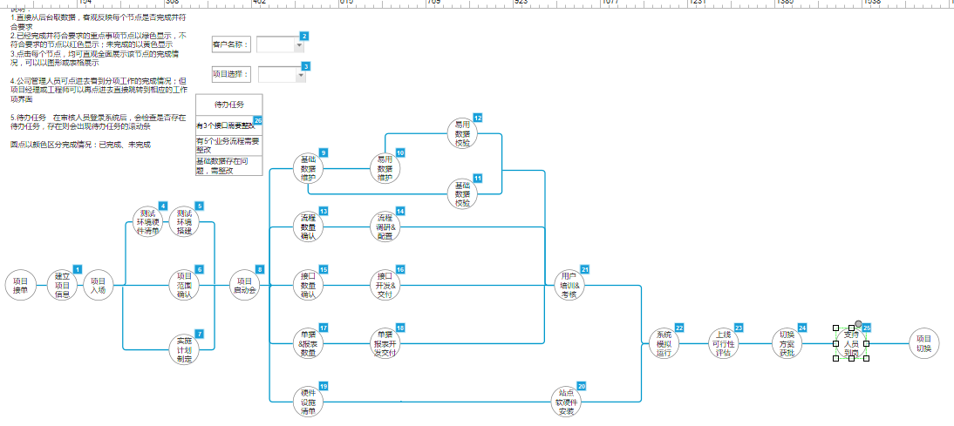
设计库表 | SYS_USER 用户表 记录用户信息，密码信息  SYS_CUSTOMER 可管理客户信息  SYS_PROJECT 可管理项目信息

项目基本信息
功能描述 | 本页面主要是维护和新增客户信息和项目信息的。页面分为左右两块，左边为当前人员可以查看的项目，按照两层结构，第一层为客户信息，第二层为项目信息，右边为点击项目后的客户信息和项目信息，如果不点击项目则按照页面登录进入后的项目信息进行加载。
业务流程实现 | 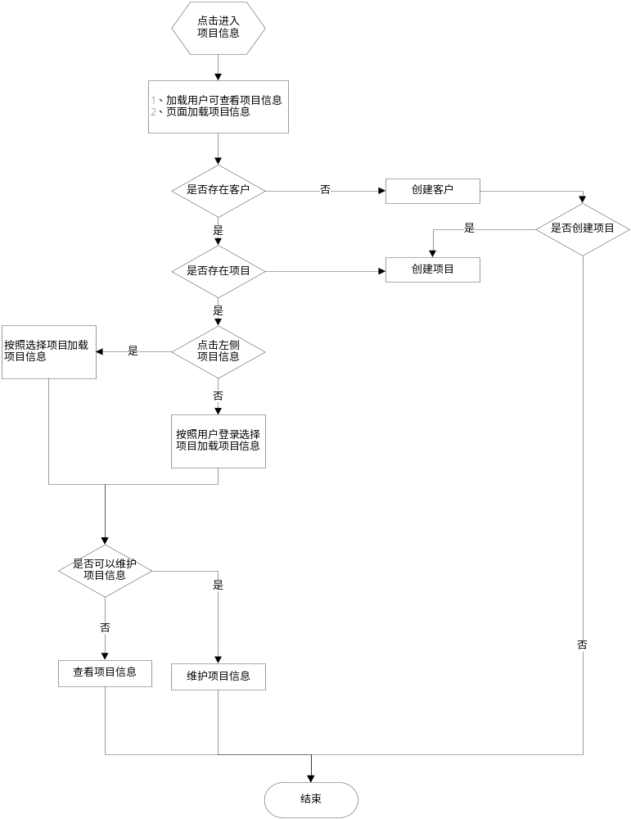
输入输出说明 | 输入：  新增：  客户名称： 建立客户名称  医院等级： 医院等级  专科类型：  特色专科： 主打科目  所在地区： 医院所在地，用于后面加载基础数据和参数数据  门诊量： 每日门诊数量  床位量： 医院的床位数，用于工具判定哪些易用性数据需要维护  新建项目： 文本框变为可输入类型，录入项目编号，保存后不允许修改  项目组成员：项目组成员  上线支持工程师：安排上线工程师职责  修改：  医院等级： 医院等级  专科类型：  特色专科： 主打科目  所在地区： 医院所在地，用于后面加载基础数据和参数数据  门诊量： 每日门诊数量，用于  床位量： 医院的床位数  项目组成员：项目组成员  上线支持工程师：安排上线工程师职责  输出：  客户信息： 客户的信息，包含名称、地区、等级等信息  项目信息： 显示当前项目的信息
界面展示说明 | 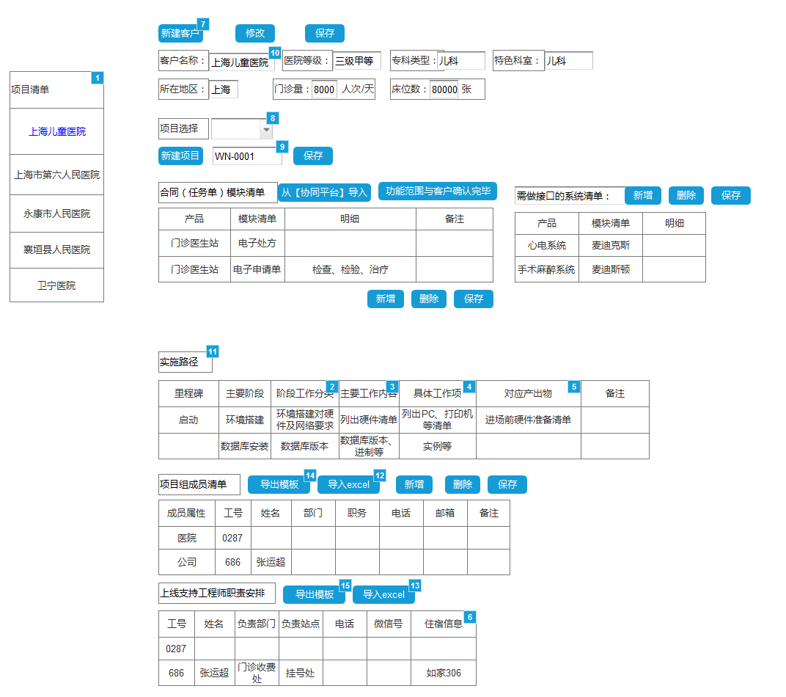
设计库表 | SS_USER 用户表 记录用户信息，密码信息  SS_MANAGER_CUSTOMER 可管理客户信息  SS_MANAGER_PROJECT 可管理项目信息  SS_CUSTOMER_PROJECT 客户与项目关系  SS_CUSTOMER 客户信息  SS_PROJECT 项目信息

测试设备申请
功能描述 | 显示测试环境需要的设备清单，可以增加和删除所需要的设备清单，但是只能删除自己新增的设备清单。
业务流程实现 | 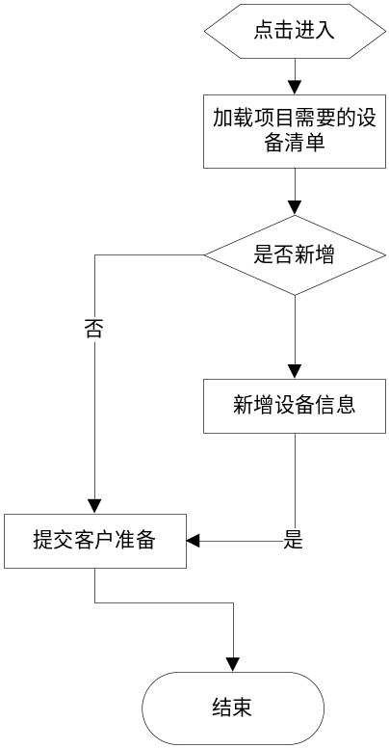
输入输出说明 | 输入：  新增设备：  设备： 输入需要的设备信息  输出：  设备：输出设备信息
界面展示说明 | 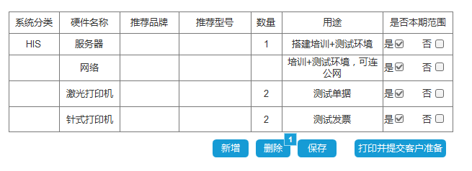
涉及库表 | SS_USER: 用户信息  SS_CUSTOMER 客户信息  SS_PROJECT: 项目信息  SS_EQUIPMENT 设备信息  SS_APP_EQU: 项目设备信息

基础数据维护--国标数据维护
功能描述 | 显示云端和现场的国标数据，支持将云端数据导入到现场的数据库中
业务流程实现 | 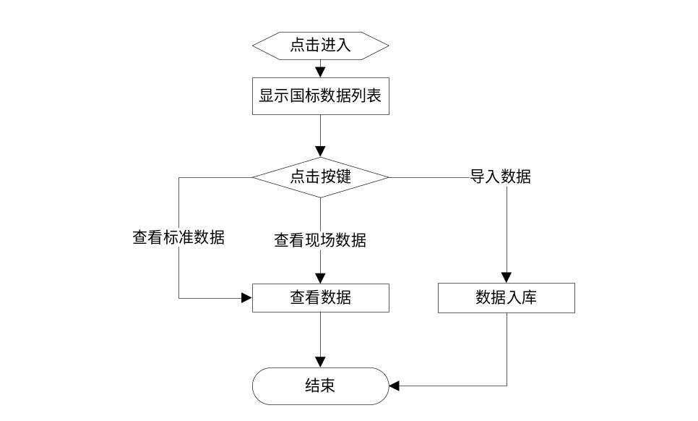
输入输出说明 | 无输入项  输出项目：  标准国标数据：  现场国标数据：
界面展示说明 | 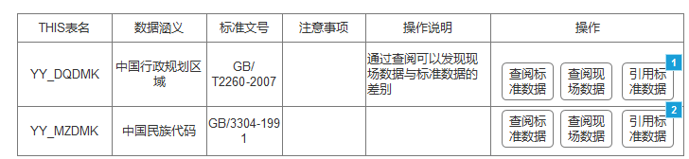
涉及库表 | YY_DQDMK：中国行政规划区域  YY_MZDMK：中国民族代码

基础数据维护--行标数据维护
功能描述 | 显示云端和现场的行标数据，支持将云端数据导入到现场的数据库中
业务流程实现 | 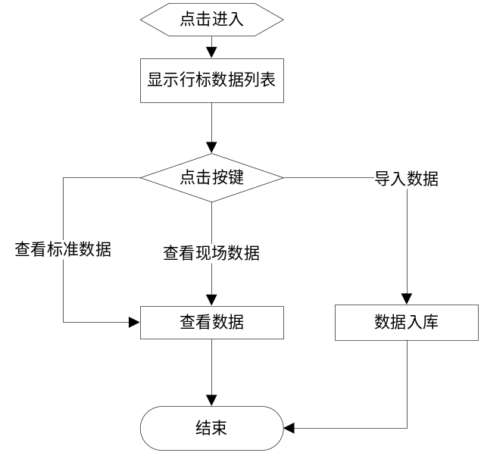
输入输出说明 | 无输入项  输出项目：  标准行标数据：  现场行标数据：
界面展示说明 | 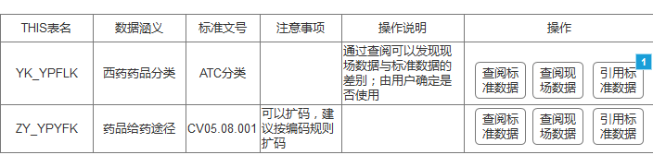
涉及库表 | YK_YPFLK：西药药品分类  ZY_YPYFK：药品给药途径

基础数据维护--共享数据维护
功能描述 | 查看现场数据，并将选择的数据导入库中
业务流程实现 | 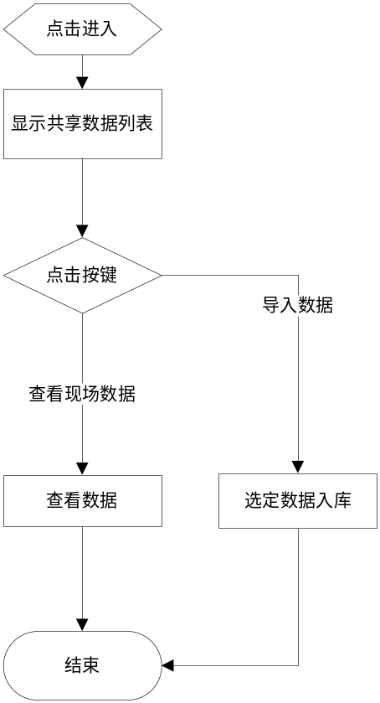
输入输出说明 | 无输入项目  输出项目：  门诊嘱托  住院嘱托  一级科室  二级科室  三级科室  收费物价标准库
界面展示说明 | 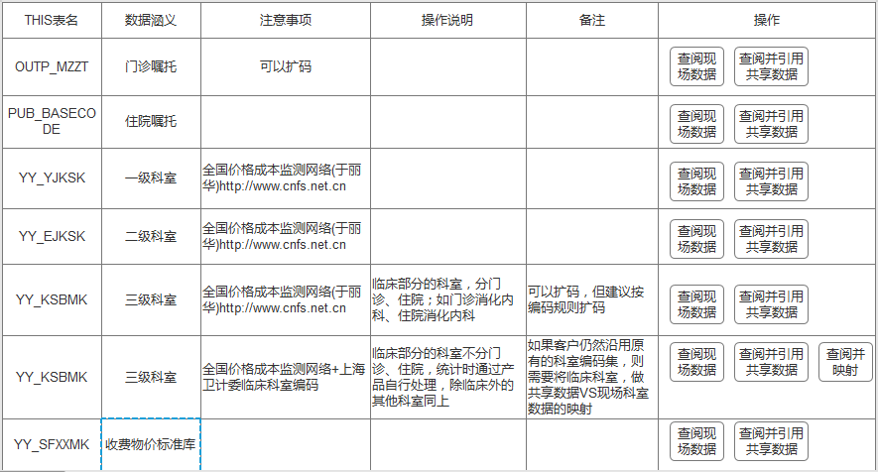
涉及库表 | CISDB. OUTP_MZZT  CISDB. PUB_BASECODE  HIS4. YY_YJKSK, YY_EJKSK, YY_SFXXMK

易用数据维护
功能描述 | 查询云端提供的易用数据，实施人员根据现场需要决定导入那些易用数据。主要是通过科室信息来进行区分，显示科室对应的数据信息
业务流程实现 | 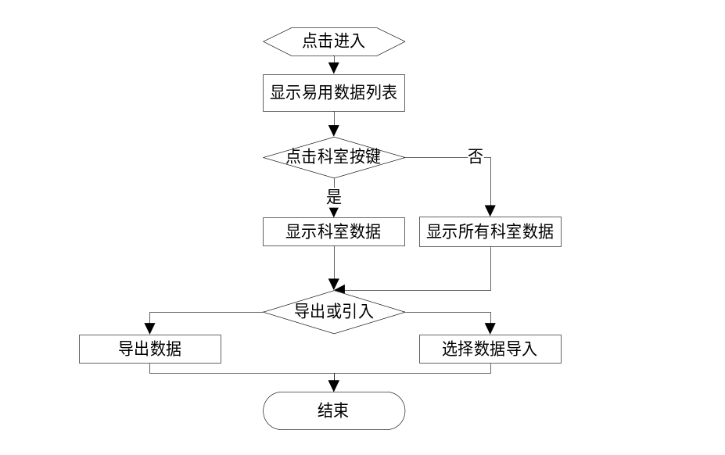
输入输出说明 | 输入项目：无  输出项目：  门诊常用诊断：  住院常用诊断：  门诊协定方：
界面展示说明 | 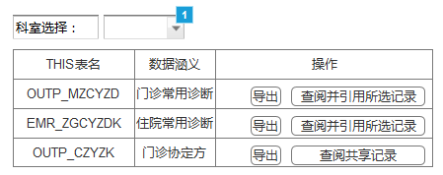
涉及库表 | OUTP_MZCYZD：门诊常用诊断  EMR_ZGCYZDK：住院常用诊断  OUTP_CZYZK：门诊协定方

基础数据校验
功能描述 | 功能主要完成基础数据的校验工作，显示出存在问题的明细数据
业务流程实现 | 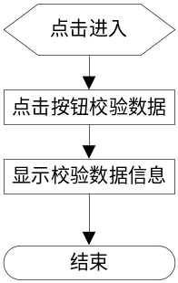
输入输出说明 | 输入项目：无  输出项目：  校验结果
界面展示说明 | 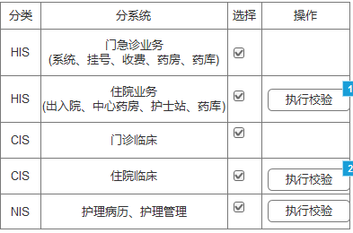
涉及库表

接口确认与审核
功能描述 | 项目经理或项目主力成员确认项目使用的接口范围情况，确认完成后提交给审核人员审核，审核通过完成后，表示该选项完成。
业务流程实现 | 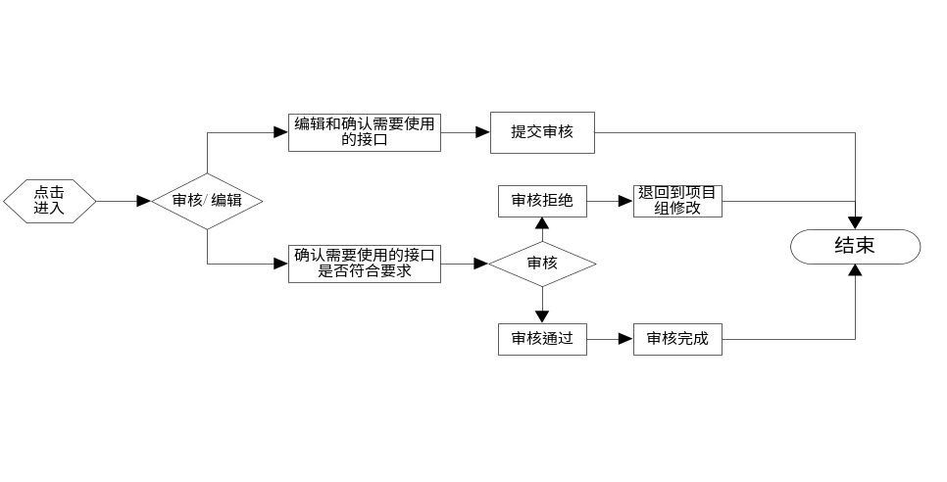
输入输出说明 | 输入项目：  接口信息：  输出项目：  待确认接口信息：
界面展示说明 | 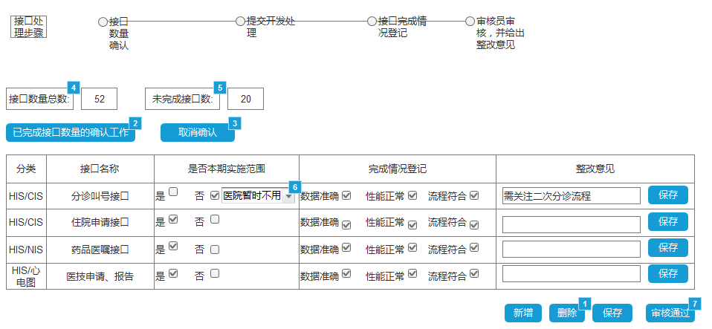
涉及库表 | SS_USER 用户表 记录用户信息，密码信息  SS_MANAGER_CUSTOMER 可管理客户信息  SS_MANAGER_PROJECT 可管理项目信息  SS_CUSTOMER_PROJECT 客户与项目关系  SS_CUSTOMER 客户信息  SS_PROJECT 项目信息  SS_INTERFACE 接口信息  SS_APP_INTE 项目接口信息

流程确认与审核
功能描述 | 项目经理或项目主力成员确认项目使用的流程情况，确认完成后提交给审核人员审核，审核通过完成后，表示该选项完成。
业务流程实现 | 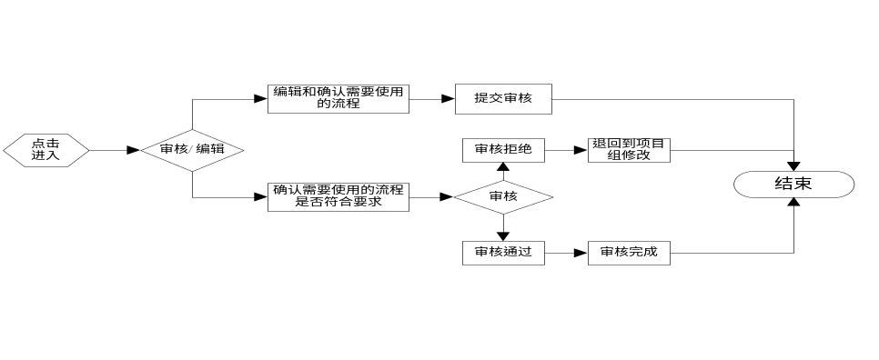
输入输出说明 | 输入项目：  流程信息：  输出项目：  待确认流程信息：
界面展示说明 | 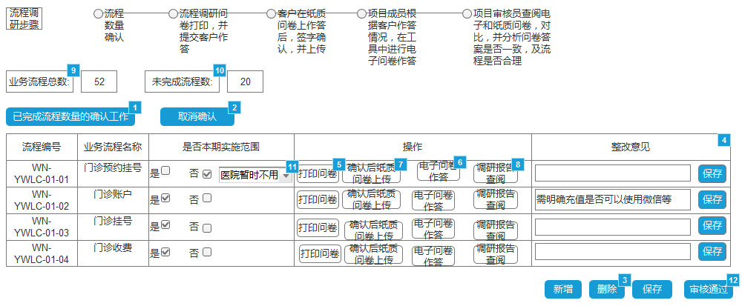
涉及库表 | SS_USER 用户表 记录用户信息，密码信息  SS_MANAGER_CUSTOMER 可管理客户信息  SS_MANAGER_PROJECT 可管理项目信息  SS_CUSTOMER_PROJECT 客户与项目关系  SS_CUSTOMER 客户信息  SS_PROJECT 项目信息  SS_FLOW 流程信息  SS_APP_FLOW 项目流程信息

票据/报表确认与审核
功能描述 | 项目经理或项目主力成员确认项目使用的票据/报表情况，确认完成后提交给审核人员审核，审核通过完成后，表示该选项完成。
业务流程实现 | 流程信息：  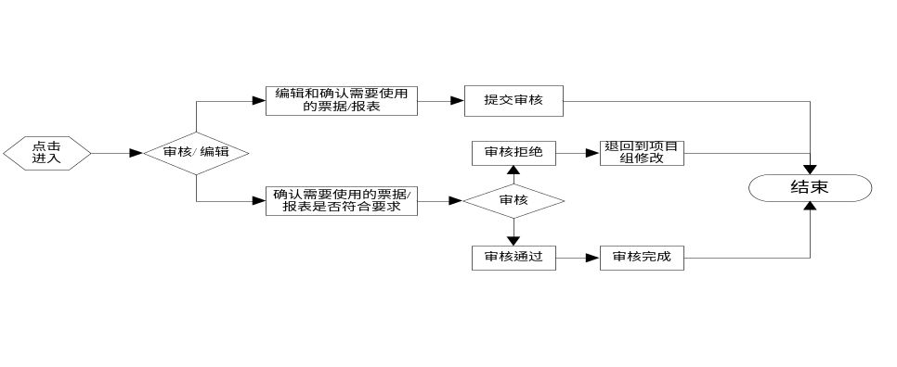  问卷录入：  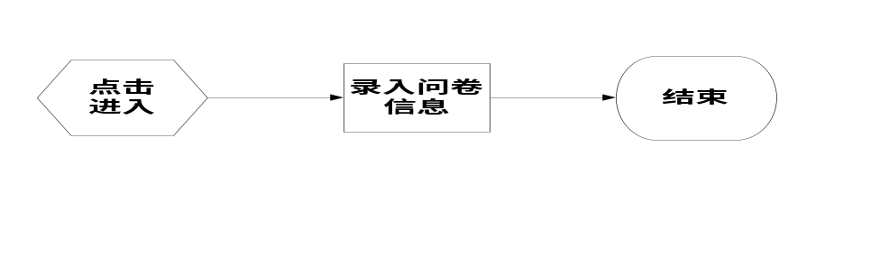
输入输出说明 | 输入项目：  票据/报表信息：  输出项目：  待确认票据/报表信息：  问卷信息：
界面展示说明 | 流程信息：  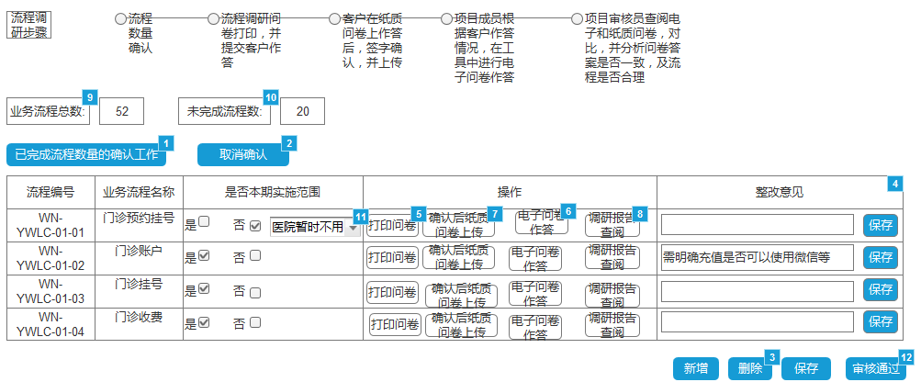  电子问卷：  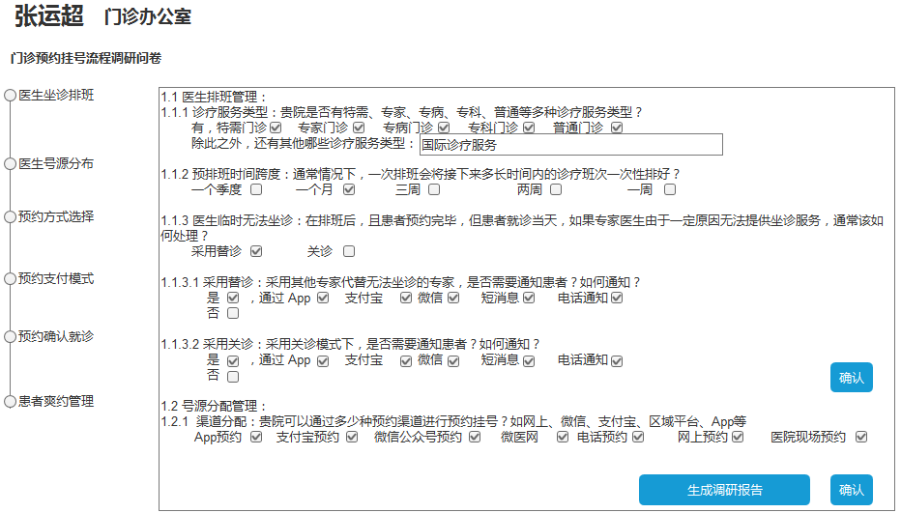
涉及库表 | SS_USER 用户表 记录用户信息，密码信息  SS_MANAGER_CUSTOMER 可管理客户信息  SS_MANAGER_PROJECT 可管理项目信息  SS_CUSTOMER_PROJECT 客户与项目关系  SS_CUSTOMER 客户信息  SS_PROJECT 项目信息  SS_PAPER_REPORT 票据/报表信息  SS_APP_ PAPER_REPORT 项目票据/报表信息

硬件设施清单
功能描述 | 根据项目信息中客户的信息和项目实施的范围确认使用设备信息，项目经理和项目组主力成员可以新增删除设备信息，确定完成后提交给客户。
业务流程实现 | 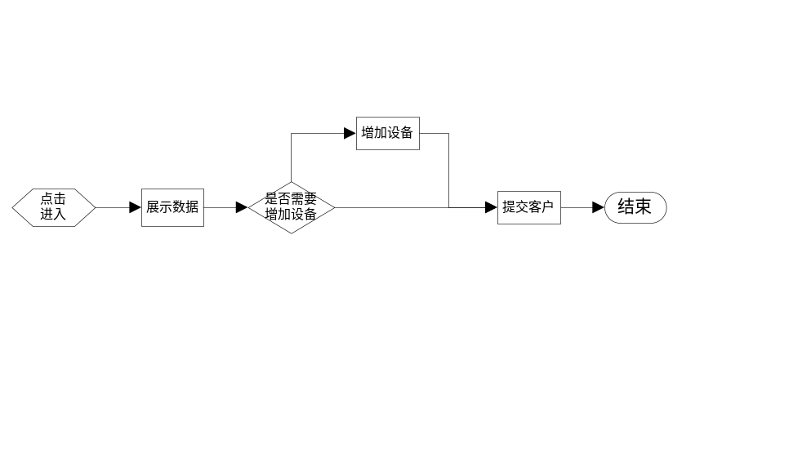
输入输出说明 | 输入项目：  新增设备信息  输出项目：  设备信息
界面展示说明 | 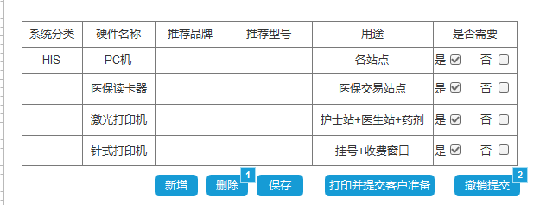
涉及库表 | SS_USER 用户表 记录用户信息，密码信息  SS_MANAGER_CUSTOMER 可管理客户信息  SS_MANAGER_PROJECT 可管理项目信息  SS_CUSTOMER_PROJECT 客户与项目关系  SS_CUSTOMER 客户信息  SS_PROJECT 项目信息

站点软硬件安装情况
功能描述 | 展示各个站点需要使用的设备情况，方便站点实施人员安装设备
业务流程实现 | 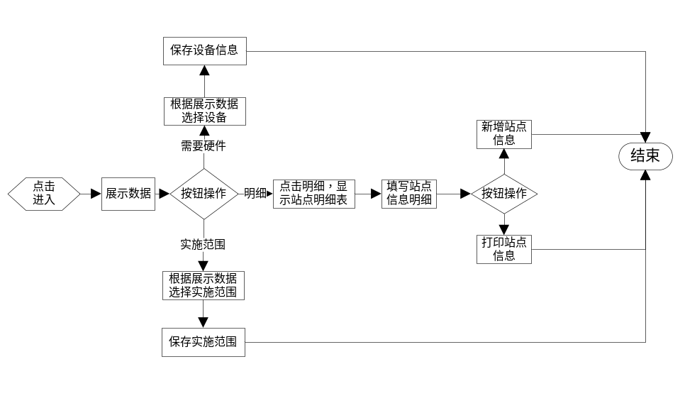
输入输出说明 | 输入项目：  设备信息：勾选使用的设备信息  实施范围：勾选本期实施范围  应用软件：勾选使用的软件信息  站点：  站点的明细信息：包含站点、IP、楼层等信息  输出信息：  科室信息：科室名称  设备信息：需要勾选的设备  实施范围：本期是否实施  应用软件：站点需要安装的软件信息  明细：根据安装站点数量生成明细信息
界面展示说明 | 科室情况：  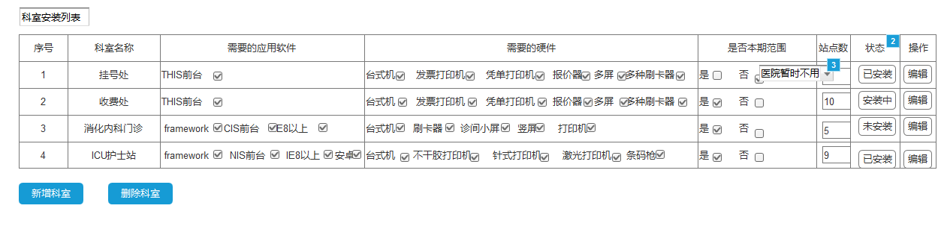  明细情况：  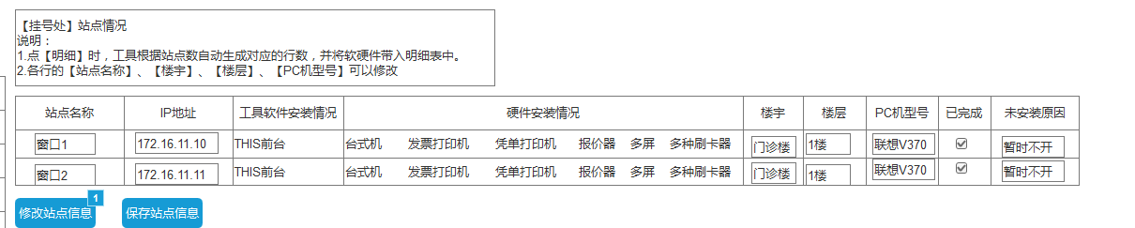  打印：根据站点填写明细信息生成  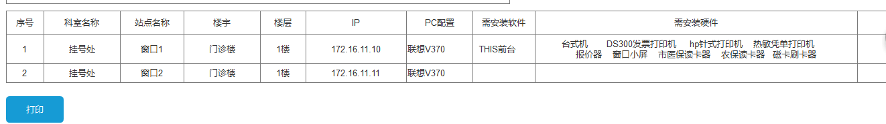
涉及库表 | SS_USER 用户表 记录用户信息，密码信息  SS_MANAGER_CUSTOMER 可管理客户信息  SS_MANAGER_PROJECT 可管理项目信息  SS_CUSTOMER_PROJECT 客户与项目关系  SS_CUSTOMER 客户信息  SS_PROJECT 项目信息  SS_DEPT 科室情况  SS_CUSTOMER_DEPT 医院科室  SS_DEPT_INFO 科室安装情况（软件、硬件）  SS_DEPT_SITE 科室站点情况(IP、设备等)

用户培训&考核
功能描述
业务流程实现
输入输出说明
界面展示说明
涉及库表

系统模拟运行
功能描述 | 点击进入系统模拟运行情况明细中，显示系统模拟运行的情况，可以增加新的模拟运行情况。
业务流程实现 | 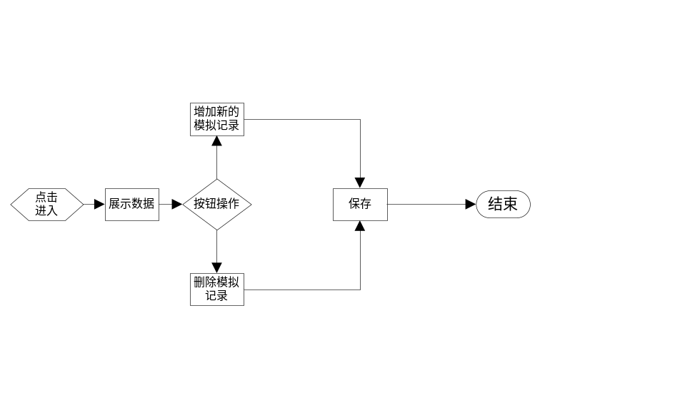
输入输出说明 | 输入项目：  模拟记录：模拟批次、模拟范围、模拟效果、主要问题和备注  输出项目：  模拟记录：模拟批次、模拟范围、模拟效果、主要问题和备注
界面展示说明 | 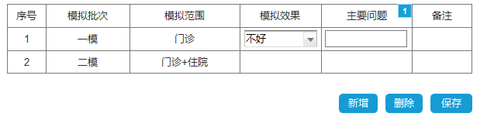
涉及库表 | SS_USER 用户表 记录用户信息，密码信息  SS_MANAGER_CUSTOMER 可管理客户信息  SS_MANAGER_PROJECT 可管理项目信息  SS_CUSTOMER_PROJECT 客户与项目关系  SS_CUSTOMER 客户信息  SS_PROJECT 项目信息  SS_APP_ SIMULATION 项目模拟运行情况

上线可行性评估
功能描述 | 项目经理上传上线可行性报告，领导人员可以点击查看可行性报告
业务流程实现 | 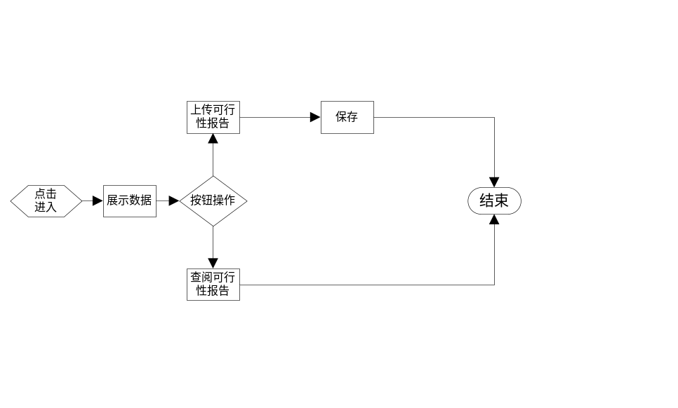
输入输出说明 | 输入项目：上传上线评估报告  输出项目：无
界面展示说明 | 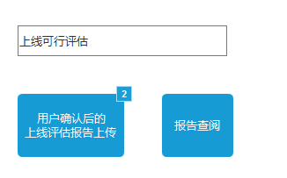
涉及库表 | SS_USER 用户表 记录用户信息，密码信息  SS_MANAGER_CUSTOMER 可管理客户信息  SS_MANAGER_PROJECT 可管理项目信息  SS_CUSTOMER_PROJECT 客户与项目关系  SS_CUSTOMER 客户信息  SS_PROJECT 项目信息  SS_PROJECT_ONLINE_REPORT 上线评估报告

切换方案获批
功能描述 | 用户上传用户签字版的切换方案，用于查阅切换方案
业务流程实现 | 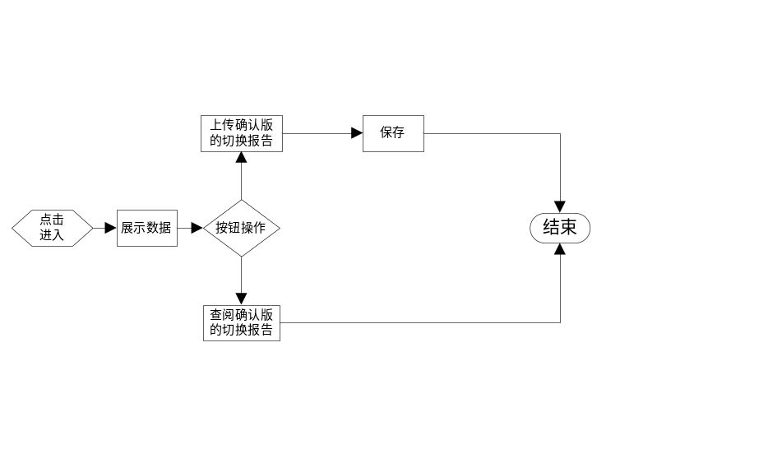
输入输出说明 | 输入项目：上传签字版的切换方案  输出项目：无
界面展示说明 | 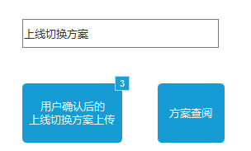
涉及库表 | SS_USER 用户表 记录用户信息，密码信息  SS_MANAGER_CUSTOMER 可管理客户信息  SS_MANAGER_PROJECT 可管理项目信息  SS_CUSTOMER_PROJECT 客户与项目关系  SS_CUSTOMER 客户信息  SS_PROJECT 项目信息  SS_PROJECT_SWTICH 上线切换方案

支持人员到岗
功能描述
业务流程实现
输入输出说明
界面展示说明
涉及库表 | SS_USER 用户表 记录用户信息，密码信息  SS_MANAGER_CUSTOMER 可管理客户信息  SS_MANAGER_PROJECT 可管理项目信息  SS_CUSTOMER_PROJECT 客户与项目关系  SS_CUSTOMER 客户信息  SS_PROJECT 项目信息

项目切换
功能描述
业务流程实现
输入输出说明
界面展示说明
涉及库表 | SS_USER 用户表 记录用户信息，密码信息  SS_MANAGER_CUSTOMER 可管理客户信息  SS_MANAGER_PROJECT 可管理项目信息  SS_CUSTOMER_PROJECT 客户与项目关系  SS_CUSTOMER 客户信息  SS_PROJECT 项目信息

